Roteiro do fluxo de produção da NIVELA
Equinova Tecnologia · Plataforma NIVELA (plataforma com banco + pedal) · produção sob pedido
Fontes: fluxograma BPMN da NIVELA (6 páginas), planilha “Nivela · Tempo da linha produtiva” e documento “Design organizacional da Equinova”.

1. Visão geral
A Equinova não fabrica a NIVELA para estoque. Cada unidade nasce de um pedido do cliente, e a empresa monta, testa, inspeciona e expede apenas o que foi vendido. O produto é único (plataforma com banco e pedal) e não há venda avulsa de peças.
O processo combina duas lógicas, como indica o título da página 1 do fluxograma:
- MTO (make to order): a plataforma e o banco são comprados do fornecedor conforme projeto específico, mas só são montados e testados depois que o pedido é confirmado.
- ATO (assemble to order): o pedal e os acessórios (barras e elásticos) são comprados prontos ou como componentes, e montados/adaptados sob pedido.
A demanda prevista é de 15 unidades por mês e a operação conta com nove funcionários fixos na fase de comercialização: Direção Geral (1), Engenharia e Produção (4), Controle de Qualidade (1), Comercial (1) e Administrativo e Logística (2).

Quem participa
Área / ator | Responsabilidade
Cliente | Faz o pedido e recebe o produto.
Comercial | Recebe, libera o pedido e identifica os itens.
Administração e logística – Compras | Repõe o estoque de compras junto aos fornecedores.
Administração e logística – Almoxarifado e expedição | Reserva e separa materiais, confere acessórios, embala e expede.
Engenharia e produção – Montagem mecânica | Inspeciona, monta e testa a plataforma com banco.
Engenharia e produção – Integração eletrônica | Instala, calibra e testa a eletrônica; prepara e testa o pedal.
Qualidade | Inspeciona o pedido final conforme POP e inspeciona materiais recebidos.
Fornecedores | Entregam plataforma e banco, componentes eletrônicos, acessórios e pedais.

2. Fluxo principal: do pedido à expedição (página 1)
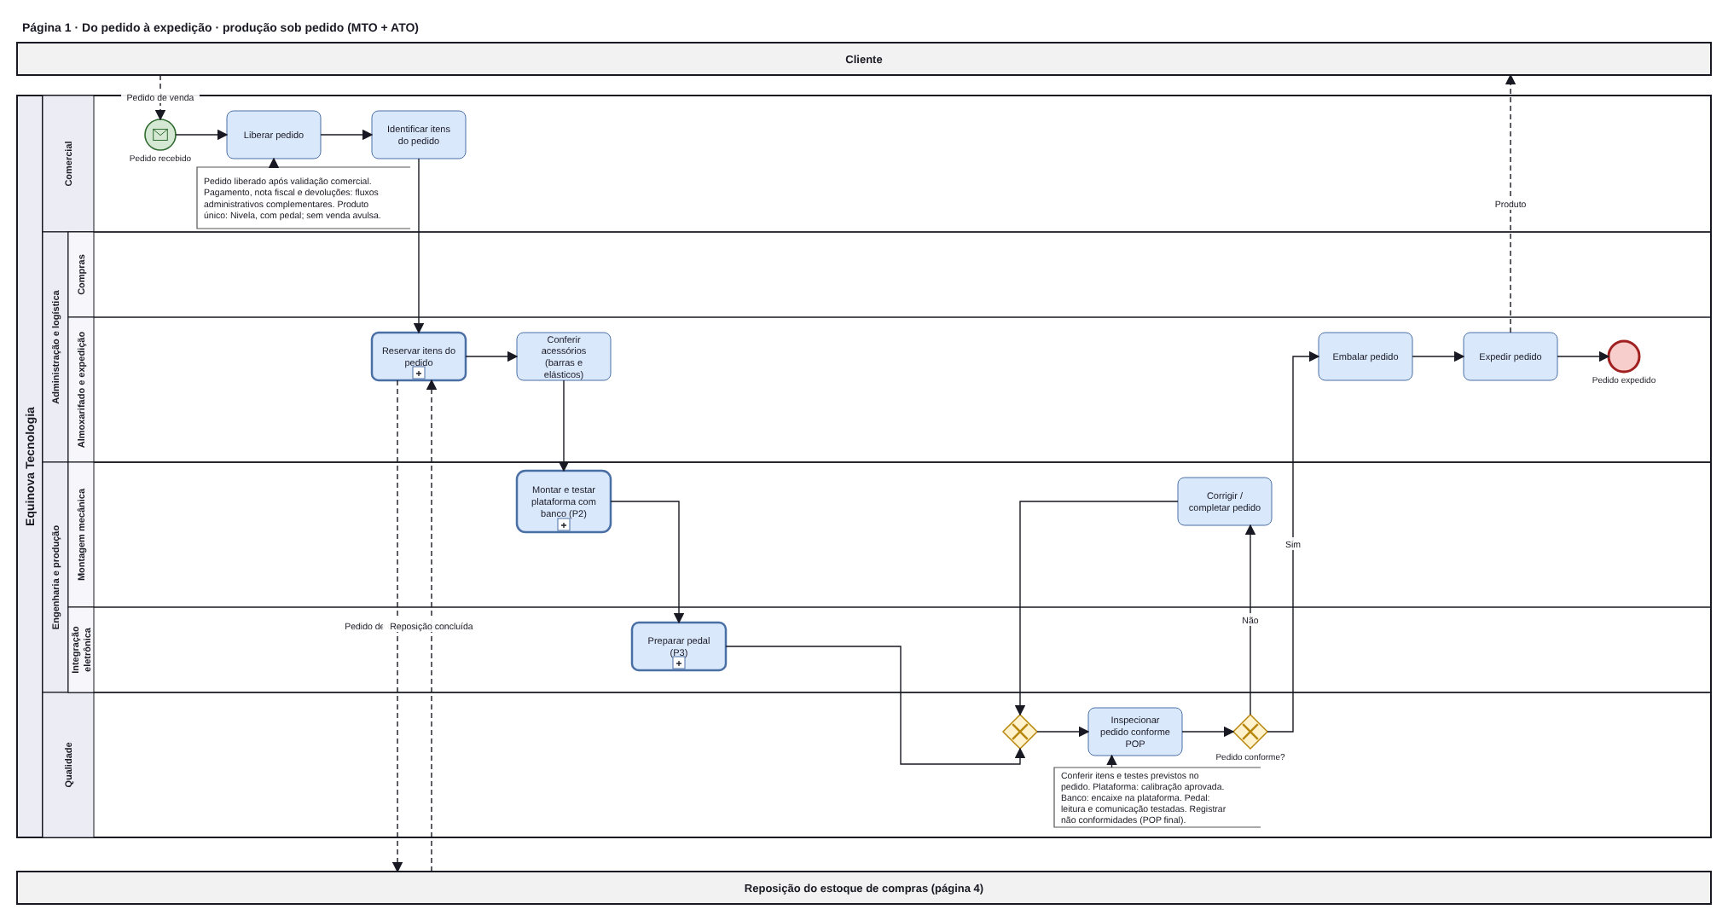
Figura 1 – Página 1 do fluxograma: do pedido à expedição (MTO + ATO).
Roteiro passo a passo:
- Receber o pedido. O cliente envia um pedido de venda e o evento “Pedido recebido” inicia o processo na área Comercial.
- Liberar o pedido. O Comercial valida e libera o pedido. Pagamento, nota fiscal e devoluções são fluxos administrativos complementares, fora deste fluxograma.
- Identificar os itens do pedido. O Comercial define o que compõe o pedido: plataforma com banco, pedal e acessórios.
- Reservar itens do pedido (subprocesso, página 6). O Almoxarifado verifica e separa os materiais. Se faltar algo, dispara um pedido de compra urgente (página 4) e aguarda a reposição.
- Conferir acessórios. O Almoxarifado confere as barras e os elásticos do pedido.
- Montar e testar plataforma com banco (subprocesso, página 2). A Montagem mecânica e a Integração eletrônica trabalham na plataforma.
- Preparar o pedal (subprocesso, página 3). A Integração eletrônica integra e testa o pedal.
- Inspecionar o pedido conforme POP. A Qualidade confere itens e testes previstos: plataforma com calibração aprovada, banco encaixado na plataforma, pedal com leitura e comunicação testadas. Não conformidades são registradas.
- Decisão “Pedido conforme?”. Se NÃO, o pedido volta para “Corrigir / completar pedido” e é inspecionado de novo. Se SIM, segue para a embalagem.
- Embalar e expedir. O Almoxarifado embala o pedido e o expede; o evento final é “Pedido expedido” e o produto chega ao cliente.

3. Subprocesso: montar e testar a plataforma com banco (página 2)
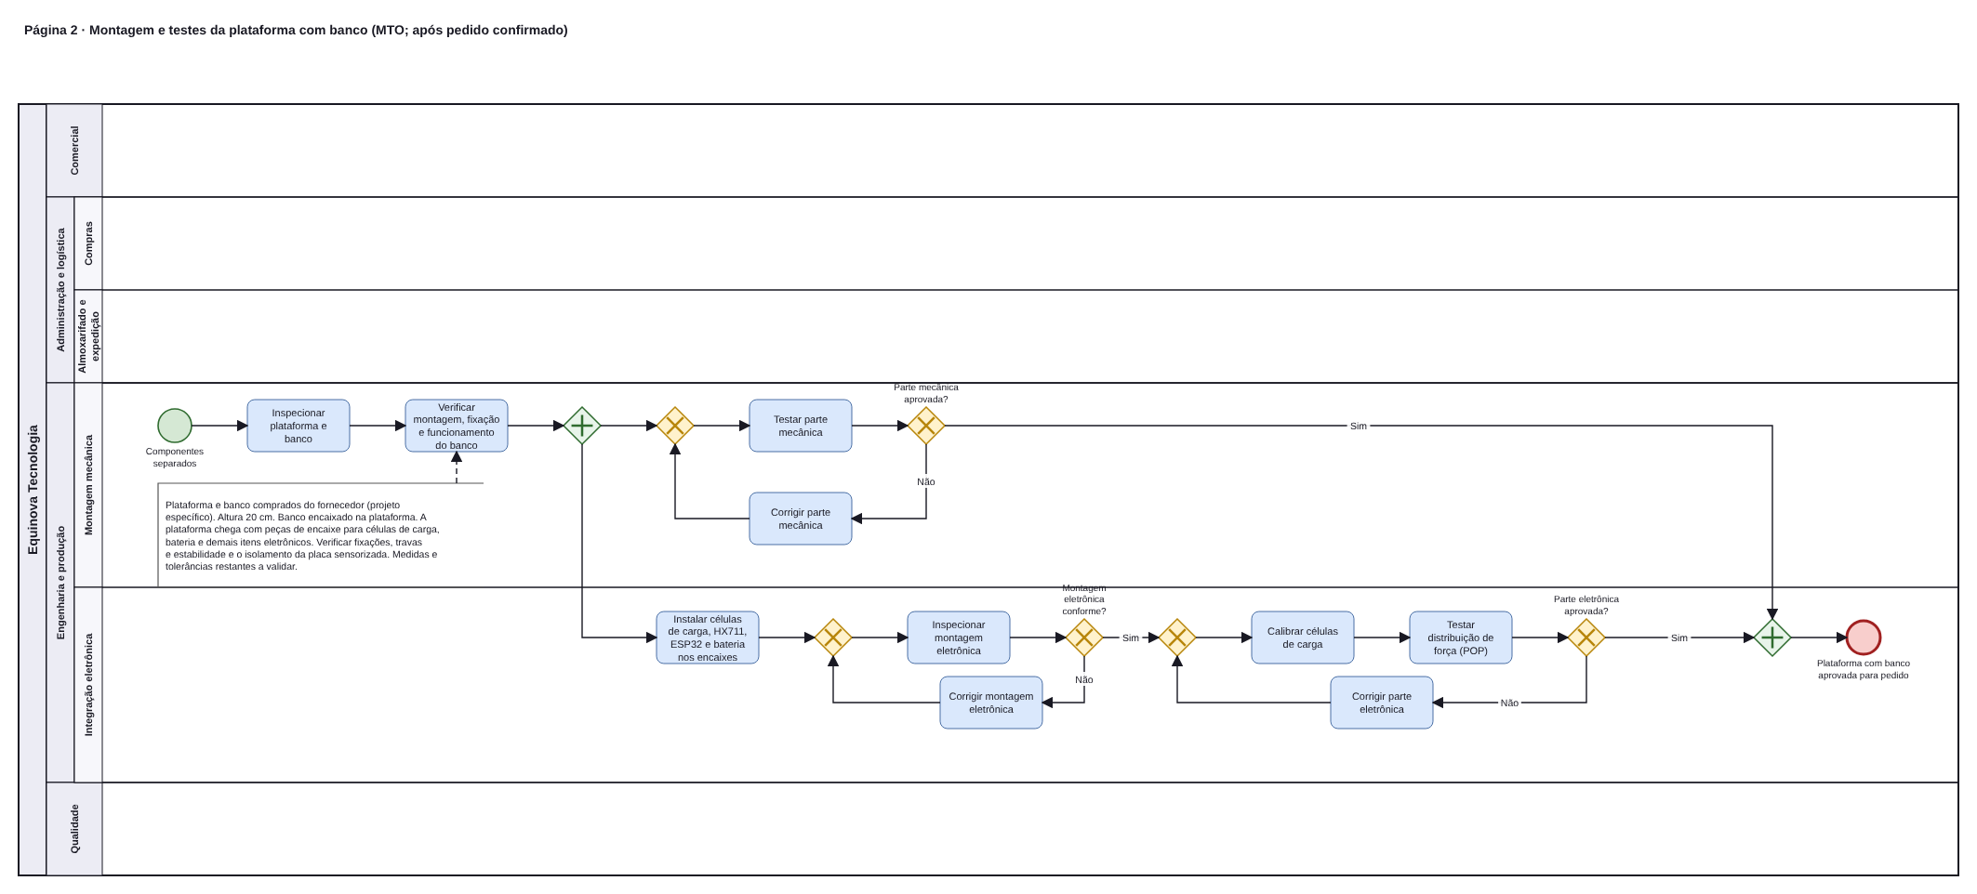
Figura 2 – Página 2: montagem e testes da plataforma com banco.
A plataforma e o banco chegam do fornecedor (projeto específico, altura de 20 cm, banco encaixado na plataforma) já com peças de encaixe para células de carga, bateria e demais itens eletrônicos. Medidas e tolerâncias restantes ainda precisam ser validadas.
Parte mecânica (Montagem mecânica):
- Com os componentes separados, inspecionar plataforma e banco.
- Verificar montagem, fixação e funcionamento do banco (fixações, travas, estabilidade e isolamento da placa sensorizada).
- Em paralelo, testar a parte mecânica. Se reprovada, corrigir e testar novamente; se aprovada, aguarda a eletrônica.
Parte eletrônica (Integração eletrônica), em paralelo:
- Instalar células de carga, HX711, ESP32 e bateria nos encaixes.
- Inspecionar a montagem eletrônica; se não conforme, corrigir e inspecionar de novo.
- Calibrar as células de carga.
- Testar a distribuição de força (POP). Se reprovada, corrigir a parte eletrônica e repetir calibração e teste.
Quando as duas frentes são aprovadas, o fluxo se reúne e o evento final é “Plataforma com banco aprovada para pedido”.

4. Subprocesso: preparar o pedal (página 3)
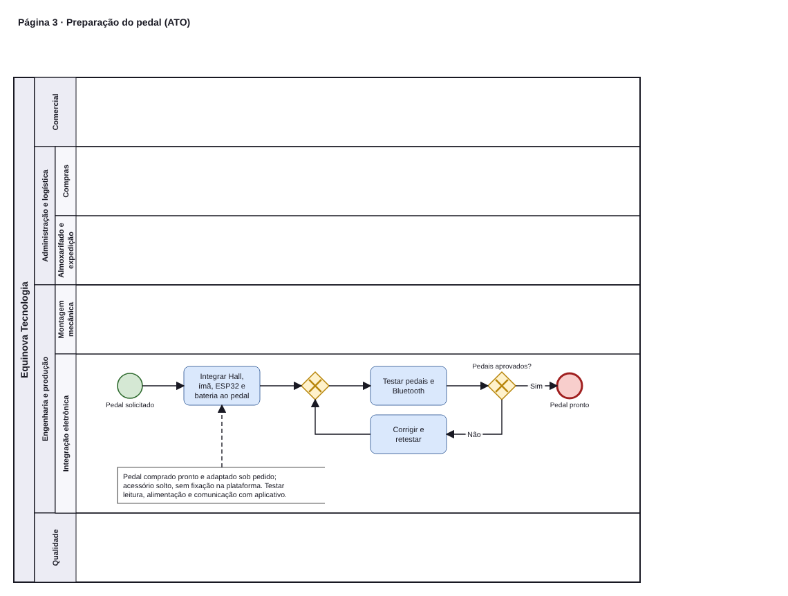
Figura 3 – Página 3: preparação do pedal (ATO).
O pedal é comprado pronto e adaptado sob pedido; é um acessório solto, sem fixação na plataforma.
- Pedal solicitado: início do subprocesso.
- Integrar Hall, ímã, ESP32 e bateria ao pedal.
- Testar pedais e Bluetooth (leitura, alimentação e comunicação com o aplicativo).
- Pedais aprovados? Se não, corrigir e retestar; se sim, “Pedal pronto”.

5. Abastecimento: reposição do estoque de compras (páginas 4, 5 e 6)
Como a produção depende de itens comprados, três páginas do fluxograma garantem que o material esteja disponível quando o pedido chegar.

5.1 Reservar itens do pedido (página 6)
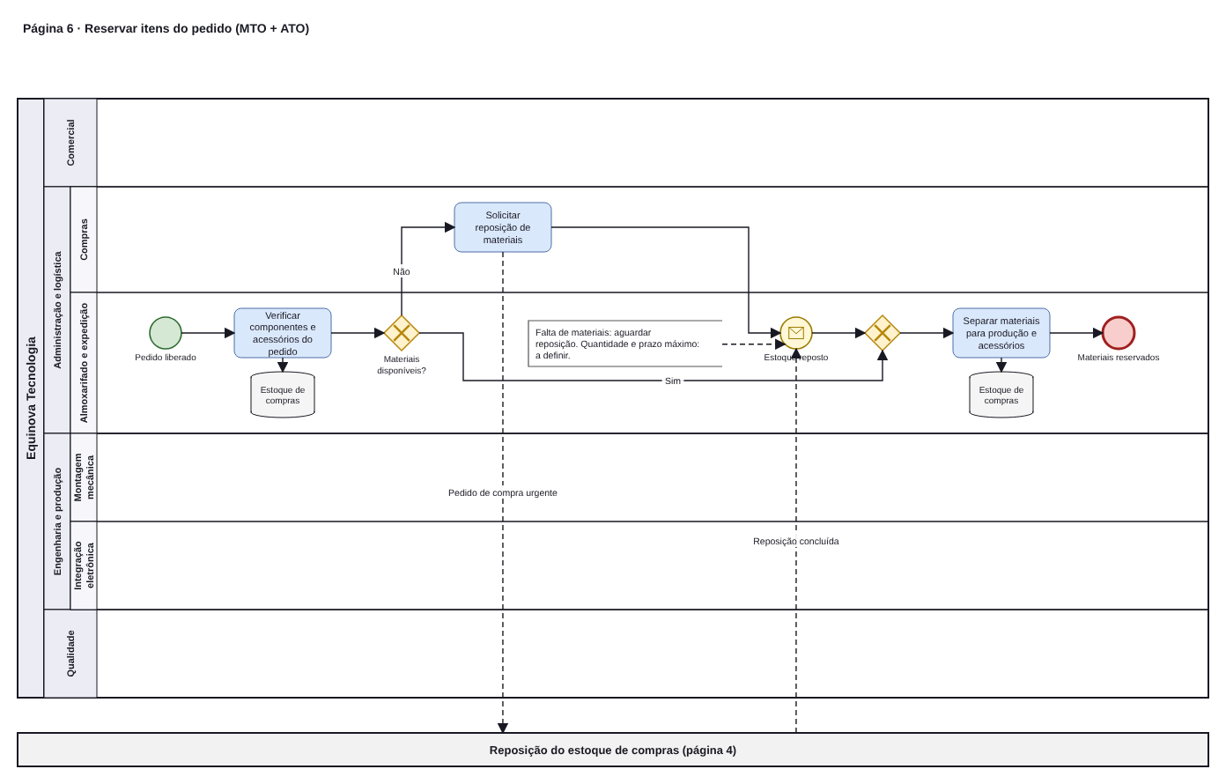
Figura 4 – Página 6: reservar itens do pedido.
- Com o pedido liberado, o Almoxarifado verifica os componentes e acessórios do pedido no estoque de compras.
- Materiais disponíveis? Se SIM, separa os materiais para produção e acessórios e marca “Materiais reservados”.
- Se NÃO, Compras solicita a reposição (pedido de compra urgente para a página 4), o pedido aguarda e, com a “Reposição concluída”, o estoque é reposto e a separação segue.
- Pontos em aberto no fluxograma: quantidade e prazo máximo de espera por material ainda estão “a definir”.

5.2 Reposição do estoque de compras (página 4)
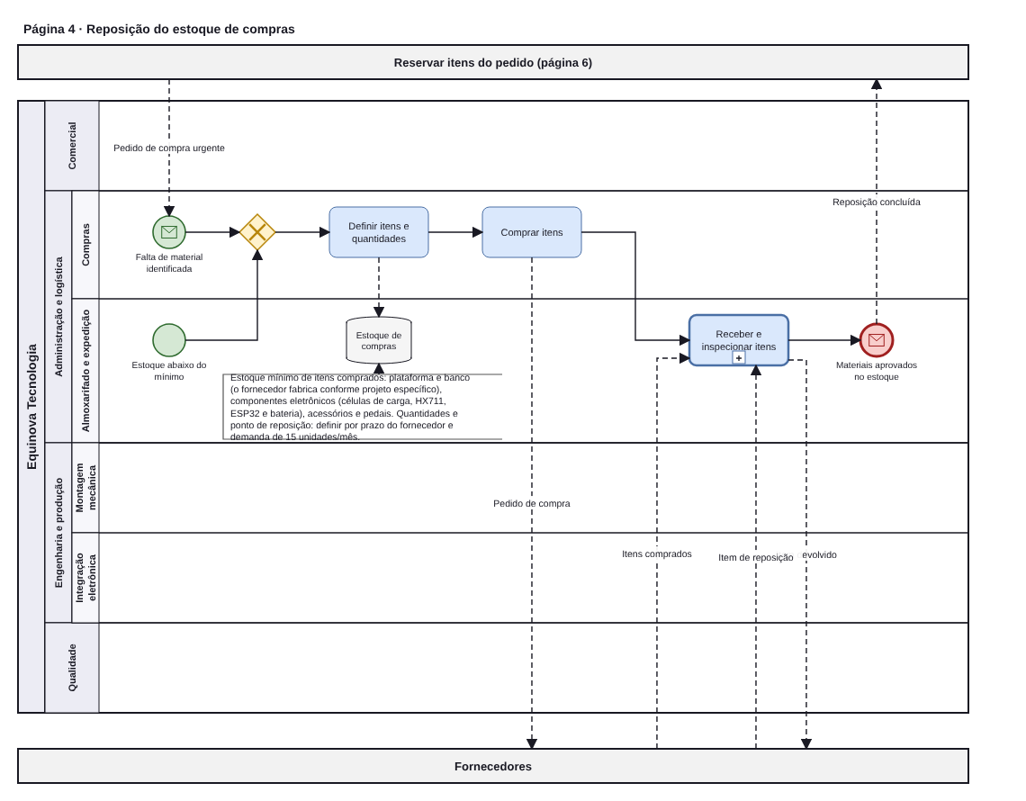
Figura 5 – Página 4: reposição do estoque de compras.
- Dois gatilhos iniciam a reposição: “Estoque abaixo do mínimo” e “Falta de material identificada” (pedido urgente vindo da reserva).
- Compras define itens e quantidades e compra os itens, enviando o pedido de compra aos fornecedores.
- O Almoxarifado recebe e inspeciona os itens (página 5) e, quando aprovados, atualiza o estoque de compras e informa “Reposição concluída”.
- Estoque mínimo: plataforma e banco, componentes eletrônicos (células de carga, HX711, ESP32 e bateria), acessórios e pedais. Ponto de reposição a definir pelo prazo do fornecedor e pela demanda de 15 unidades/mês.

5.3 Receber e inspecionar itens (página 5)
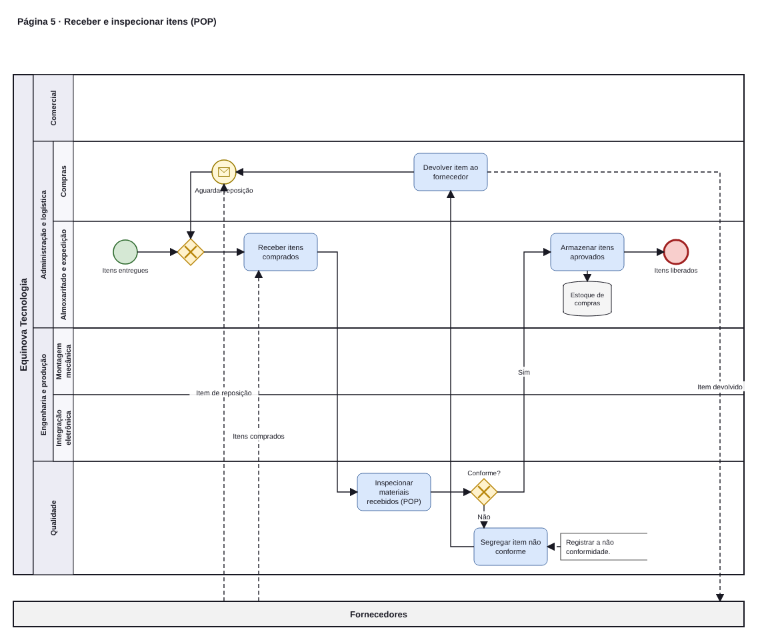
Figura 6 – Página 5: receber e inspecionar itens (POP).
- Itens entregues pelo fornecedor são recebidos pelo Almoxarifado.
- A Qualidade inspeciona os materiais recebidos conforme POP.
- Conforme? SIM: os itens são armazenados no estoque de compras e ficam liberados. NÃO: o item é segregado, a não conformidade é registrada, o item é devolvido ao fornecedor e aguarda-se a reposição.

6. Tempos da linha produtiva
A planilha “Nivela · Tempo da linha produtiva” estima o tempo de um pedido (versão Premium). Os tempos abaixo são por pedido.
Etapa | Área | Tempo (min)
Receber, liberar e identificar o pedido | Comercial | 35
Conferir e separar os materiais | Almoxarifado | 46
Montar e testar a parte mecânica | Montagem mecânica | 36
Instalar, calibrar e testar a parte eletrônica | Eletrônica | 103
Espera entre áreas | Espera | 20
Montar e testar o pedal | Eletrônica | 78
Espera para buscar o pedal | Espera | 3
Inspeção final | Qualidade | 24
Embalar | Almoxarifado | 13

Retrabalho (tempo esperado = chance de reprovar × tempo para corrigir):
Retrabalho | Chance de reprovar | Tempo para corrigir (min) | Tempo esperado (min)
Parte mecânica reprovada | 5% | 29 | 1,45
Parte eletrônica reprovada | 10% | 35 | 3,50
Pedal reprovado | 9% | 29 | 2,61
Pedido reprovado na inspeção final | 5% | 94 | 4,70

Resultado por pedido:
Indicador | Valor
Trabalho (pessoa-min, com retrabalho) | 347,26 min (335 de etapas + 12,26 de retrabalho esperado)
Espera | 23 min
Tempo do pedido com uma pessoa só | 370,26 min (≈ 6,17 h)
Tempo com mecânica e eletrônica em paralelo | 332,81 min (≈ 5,55 h)

O paralelo desconta o menor dos dois ramos (mecânica: 36 + 1,45 = 37,45 min; eletrônica: 103 + 3,5 = 106,5 min), porque a parte mecânica é executada durante a eletrônica. A etapa mais longa é a eletrônica da plataforma (103 min), seguida do pedal (78 min); juntas somam mais da metade do trabalho do pedido, o que justifica o engenheiro eletrônico e o técnico na equipe fixa.

7. Controles de qualidade ao longo do fluxo
Ponto de controle | O que é verificado
Recebimento de materiais (p. 5) | Inspeção conforme POP; item não conforme é segregado, registrado e devolvido.
Parte mecânica (p. 2) | Teste mecânico, com fixações, travas, estabilidade e isolamento da placa sensorizada.
Montagem eletrônica (p. 2) | Inspeção da montagem e depois calibração das células de carga.
Distribuição de força (p. 2) | Teste POP da parte eletrônica.
Pedal (p. 3) | Teste de leitura, alimentação e Bluetooth com o aplicativo.
Inspeção final (p. 1) | Inspeção do pedido conforme POP; se não conforme, corrigir/completar e reinspecionar.

8. Pontos em aberto
- Medidas e tolerâncias da plataforma e do banco ainda a validar.
- Quantidade mínima e ponto de reposição do estoque de compras a definir.
- Quantidade e prazo máximo de espera por material faltante a definir.
- A inspeção final e a reinspeção após “Corrigir / completar pedido” não têm tempo de retrabalho separado além dos 94 min na planilha.
Nota sobre as imagens: as figuras foram redesenhadas a partir do arquivo .drawio enviado (mesmas etapas, raias e ligações), com leve diferença de aparência em relação ao draw.io. Para a versão oficial, exporte as páginas direto do draw.io.

